2026年广东省东莞市中考数学一模模拟试卷
一、选择题：本大题共10小题，每小题3分，共30分.在每小题给出的四个选项中，只有一项是符合题目要求的。
1．（3分）下列图案中，既是轴对称图形又是中心对称图形的是（ ）
A．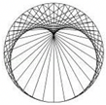 B．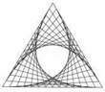 C．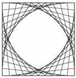 D．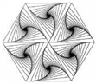
2．（3分）“华阳湖湿地公园”“银瓶山森林公园”“鸦片战争博物馆”是东莞市三个有代表性的旅游景点．小明准备从这三个景点中随机选择1个景点作为游览的首站，则刚好选中“鸦片战争博物馆”的概率是（ ）
A．$\frac{1}{6}$ B．$\frac{1}{3}$ C．$\frac{1}{2}$ D．$\frac{2}{3}$
3．（3分）验光师经常以“×××D”的方式记录近视程度，例如，近视50度记录为“﹣0.50D”，近视100度记录为“﹣1.00D”．通常近视超过200度时就需要持续佩戴眼镜进行视力矫正，下列是4位同学的验光记录，需要持续佩戴眼镜的是（ ）
A．﹣2.50D B．﹣0.75D C．﹣1.25D D．﹣1.50D
4．（3分）下列运算结果为x⁶的是（ ）
A．x²•x³ B．x³+x³ C．x⁸÷x² D．（x³）³
5．（3分）如图，能够塞住木板上三个孔洞的塞子是（ ）
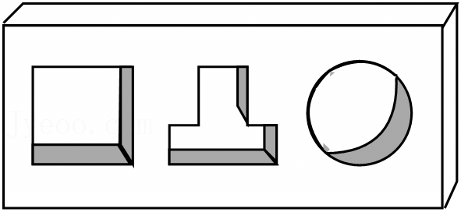
A．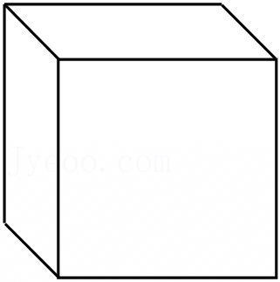 B．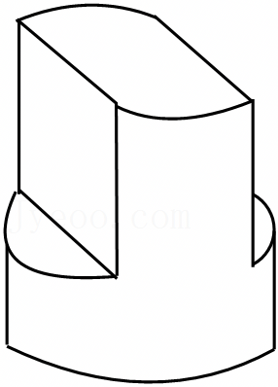 C．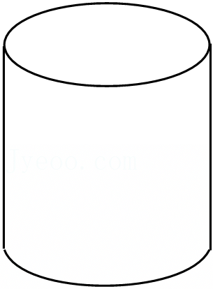 D．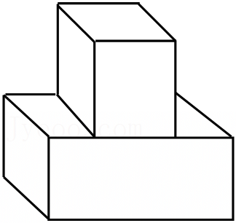
6．（3分）如图，由边长为1的小正方形构成的网格中，点B，C都在格点上，点D，E分别是边AC，AB的中点，则线段DE的长为（ ）
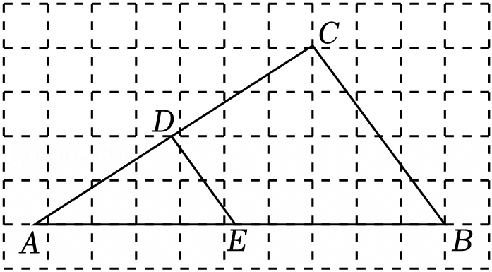
A．2 B．2.5 C．3 D．3.5
7．（3分）不等式组$\left\{\begin{matrix}-2x+5≥1 \\ 4x+1＞3x\end{matrix}\right.$的解集在数轴上表示正确的是（ ）
A．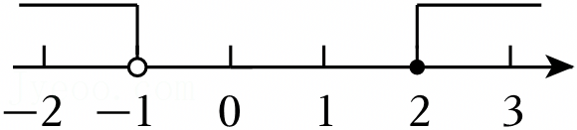 B．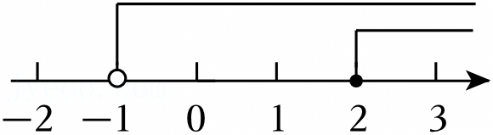
C．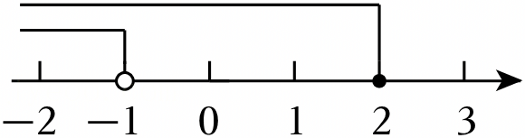 D．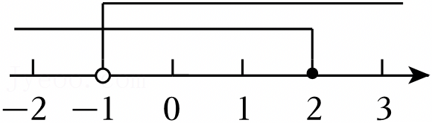
8．（3分）将分式方程$\frac{x-2}{x-3}+\frac{2}{3-x}=2$化为整式方程，正确的是（ ）
A．x﹣2+2＝2（x﹣3） B．x﹣2﹣2＝2x﹣3
C．x﹣2﹣2＝2（x﹣3） D．x﹣2+2（x﹣3）＝2（x﹣3）
9．（3分）将抛物线y＝（x﹣3）²﹣5向左平移4个单位，抛物线与y轴交于点C（0，c），在平移过程中c的值会（ ）
A．逐渐增大 B．逐渐减小
C．先增大后减小 D．先减小后增大
10．（3分）如图，▱ABCD中，点E，F分别是AD，AB边上的中点，连接EF，CE，CF．若△CEF是等腰直角三角形，∠CEF＝90°，AB＝2，则CF的长是（ ）
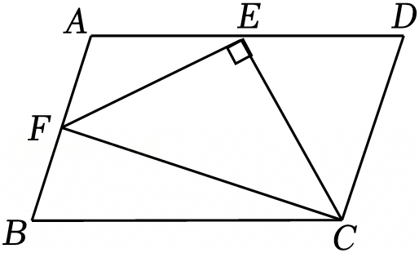
A．3 B．$2\sqrt{3}$ C．$2\sqrt{2}$ D．3.5
二、填空题：本大题共5小题，每小题3分，共15分。
11．（3分）计算：$\sqrt{9}-{(-2026)}^{0}=$ ．
12．（3分）某水果公司从一批柑橘中随机抽取若干柑橘，进行“柑橘损坏率”统计，部分数据记录如下：
柑橘总质量/kg | 100 | 150 | 200 | 250 | 300 | 350 | 400 | 450 | 500
损坏柑橘质量/kg | 10.50 | 15.15 | 19.42 | 24.25 | 30.93 | 35.32 | 39.24 | 44.57 | 51.54
柑橘损坏的频率 | 0.105 | 0.101 | 0.097 | 0.097 | 0.103 | 0.101 | 0.098 | 0.099 | 0.103
则由此可以估计这批柑橘损坏的概率为 ．（结果保留小数点后一位）
13．（3分）请写出一个两实数根之积为6的一元二次方程 ．
14．（3分）如图，正比例函数$y_{1}=\frac{1}{2}x$与反比例函数$y_{2}=\frac{8}{x}(x＞0)$的图象交于点A．把直线$y_{1}=\frac{1}{2}x$向上平移3个单位长度与$y_{2}=\frac{8}{x}(x＞0)$的图象交于点B，连接AB，OB，则△AOB的面积是 ．
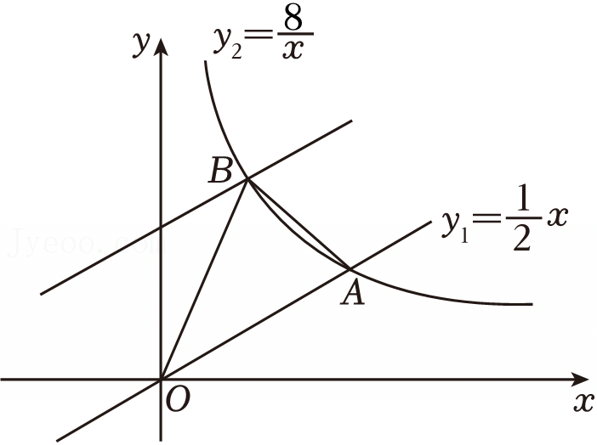
15．（3分）如图，由5个边长为3的小正方形组成的L型图案如图摆放，点A，B在半圆直径上，点C，D在半圆上，则半圆的半径为 ．
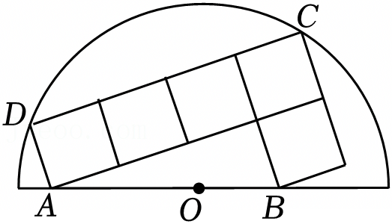
三、解答题（一）：本大题共3小题，每小题7分，共21分。
16．（7分）按要求完成：
（1）将3x²+12xy+12y²因式分解；
（2）当$x=5，y=-\frac{3}{2}$时，求3x²+12xy+12y²的值．

17．（7分）小明计划购买一块用于记录日常运动和健康数据的智能手表，拟通过统计方法对三款备选产品进行综合评分选购．他围绕智能手表的核心指标设计评分项目，结合用户反馈确定评价层级，并依据个人使用需求制定计分规则，相关信息如下：
评分项目  评价层级  备选手表 | 健康监测准确性 | 运动模式丰富度 | 电池续航 | 外观颜值 | 佩戴舒适度
A | 非常好 | 一般 | 良好 | 一般 | 良好
B | 一般 | 非常好 | 非常好 | 非常好 | 非常好
C | 非常好 | 非常好 | 良好 | 一般 | 良好
层级赋分：“非常好”赋3分，“良好”赋2分，“一般”赋1分．
计分规则：总分＝4×健康监测准确性+2×运动模式丰富度+电池续航+外观颜值+佩戴舒适度．
（1）从计分规则可以看出，小明最重视哪一个评分项目？
（2）请计算每款智能手表的总分，按此计分规则，小明会选购哪款智能手表？
（3）结合本次计分规则的设计逻辑，分析“B款手表‘非常好’的项目数量最多，但小明未选择它”的原因．

18．（7分）如图，在矩形ABCD中，AB＝6，BC＝8，点M，N分别在边AD，BC上，将矩形ABCD沿着MN折叠，使点A，B分别落在E，F处，且点F在线段CD上（不与两端点重合），EF与AD交于点G，过点M作MH⊥BC于点H，连接BF分别与MH，MN交于点K，P．
（1）请写出三个与△MHN相似的三角形，并从中任选一个证明它与△MHN相似；
（2）求$\frac{MN}{BF}$的值．
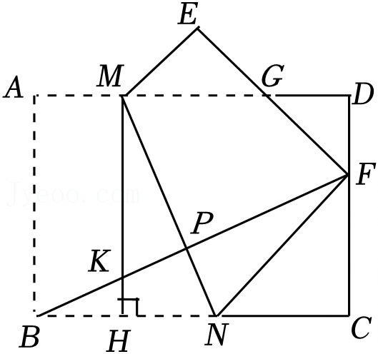

四、解答题（二）：本大题共3小题，每小题9分，共27分。
19．（9分）为落实劳动教育，培养学生责任意识，学校组织各班开展绿植养护实践活动．某班计划花费不超过228元，采购绿萝与吊兰两种绿植共20盆，用于班级角落布置，根据同学喜好，采购绿萝的数量不少于吊兰数量的2倍．已知购买1盆绿萝和2盆吊兰共需30元，购买2盆绿萝和5盆吊兰共需69元．
（1）求采购1盆绿萝、1盆吊兰各需多少元？
（2）室内正常光照下，每盆绿萝每天可吸收二氧化碳约0.12克，每盆吊兰每天可吸收二氧化碳约0.10克．怎样采购才能使这20盆绿植每天吸收二氧化碳总量最大？最大吸收总量是多少？

20．（9分）综合与探究：若正数a，b，c满足0＜a≤b≤c，且$\frac{1}{a}+\frac{1}{b}+\frac{1}{c}=1$．
（1）探究一：探究a的取值范围；
探究过程 |  |  | 推理依据
第一步 | 思路1 | 思路2 | 思路1是根据正分数的比较规则：分子相同（都是1）的正分数，分母越大， ．  思路2中得到“$\frac{b}{ab}≥\frac{a}{ab}$”，是根据不等式的性质： ．
第一步 | ∵0＜a≤b≤c，  ∴$\frac{1}{a}≥\frac{1}{b}≥\frac{1}{c}＞0$． | ∵0＜a≤b≤c，  ∴ab＞0．  ∴$\frac{b}{ab}≥\frac{a}{ab}$，即$\frac{1}{a}≥\frac{1}{b}$．  同理$\frac{1}{a}≥\frac{1}{c}，\frac{1}{b}≥\frac{1}{c}$．  ∴$\frac{1}{a}≥\frac{1}{b}≥\frac{1}{c}＞0$．
第二步 | ∴$\frac{1}{a}+\frac{1}{a}+\frac{1}{a}≥\frac{1}{a}+\frac{1}{b}+\frac{1}{c}=1$． |  | 根据不等式的放缩法：因为$\frac{1}{a}$是$\frac{1}{a}，\frac{1}{b}，\frac{1}{c}$这三个数里最大的，所以3个$\frac{1}{a}$相加，一定大于或等于这三个数的和．
第三步 | ∴$\frac{3}{a}≥1$，解得a≤3． |  | 根据不等式的性质．
第四步 | 又∵$\frac{1}{a}＜\frac{1}{a}+\frac{1}{b}+\frac{1}{c}=1$． |  | 根据不等式的放缩法： ．
第五步 | ∴$\frac{1}{a}＜1$，解得a＞1． |  | 根据不等式的性质．
第六步 | ∴1＜a≤3． |  | a的取值范围是两个不等式解集的公共部分．
（2）探究二：探究方程$\frac{1}{a}+\frac{1}{b}+\frac{1}{c}=1$的正整数解．
若a，b，c为三个正整数，求所有满足条件的a，b，c的值．

21．（9分）综合与实践：探究汽车盲区与安全行驶的问题
问题提出 | 很多交通事故和汽车盲区有关，汽车盲区是指驾驶员位于正常驾驶位置时，其视线被车体遮挡而不能直接观察到（含通过后视镜观察）的那部分区域． | 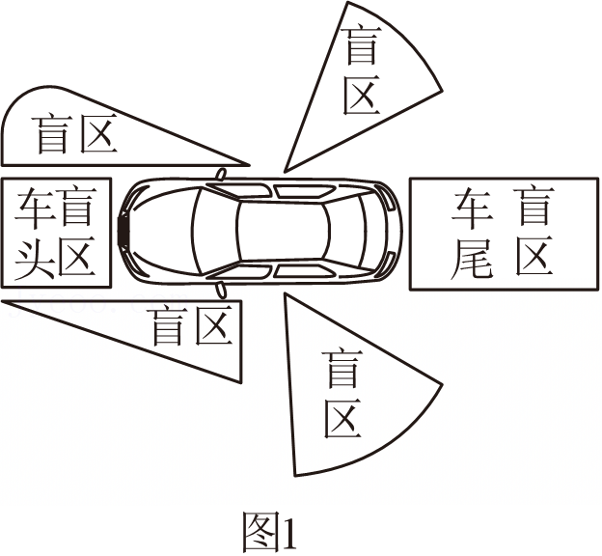
知识储备 | 盲区产生的基本原理：因为光线沿直线传播，所以当驾驶员坐在驾驶位置上时，由于视角的限制以及车体的遮挡必然会有很大区域的物体反射的光线无法传播到驾驶员的眼中．受到车辆本身结构的影响，车头、车尾、车底等区域会形成视野盲区．
测量数据 | 数学小组为探究汽车车头盲区问题，测得某车辆的基本数据如下．（A点为驾驶员眼睛所在位置，B点为车头最高处，点A，B，P在同一直线上，AC⊥EM，BD⊥EM，PE⊥EM．）  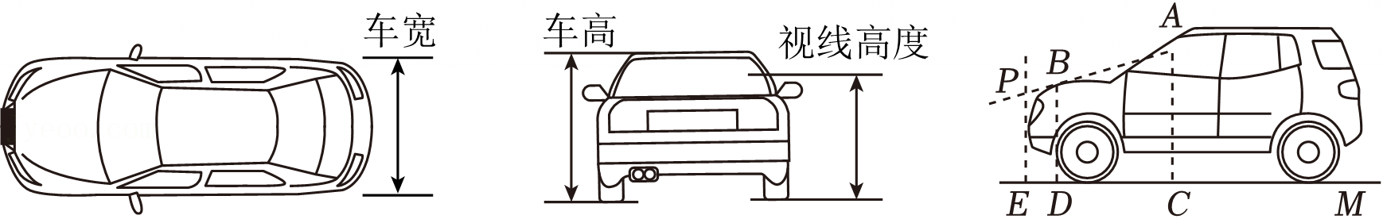
  测量项目 | 车宽 | 车高 | 视线高度AC | 点B到地面距离BD | BD与PE之间的距离ED | BD与AC之间的距离CD
  数据/m | 1.7 | 1.5 | 1.4 | 0.8 | 0.4 | 1.5
问题解决 | 任务1：平路的车头盲区问题  如图1，车头盲区和车尾盲区可近似看作矩形，请根据测量数据估算图2中车头盲区的面积．  任务2：上坡路的车头盲区问题  如图3，当该车行驶到坡顶E处时，驾驶员从A点观察车头B点，刚好看到汽车正前方地面H处的猫，点A，B，P，H在同一直线上，MN∥EH，坡角∠EMN＝6.58°．（参考数据：sin15.2°≈0.26，cos15.2°≈0.97，tan15.2°≈0.27，sin21.8°≈0.37，cos21.8°≈0.93，tan21.8°≈0.40）  （1）求∠AHE的度数；（结果精确到0.1度）  （2）在车的正前方，与点H相距4米的点F处有一个身高为0.9米的孩子，请问司机能看见孩子吗？为什么？  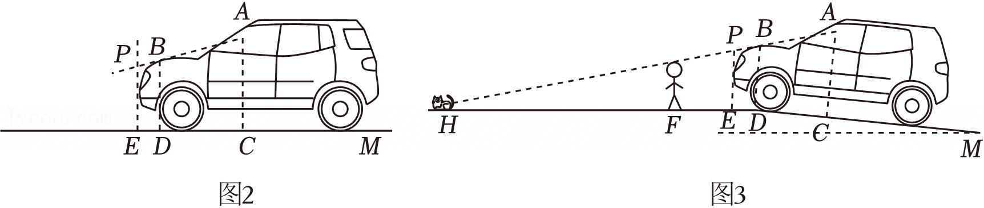

五、解答题（三）：本大题共2小题，第22题13分，第23题14分，共27分。
22．（13分）若四边形是圆内接四边形，且它的一条对角线将其分割成一个等腰三角形和一个直角三角形，则称该四边形为“等直共圆四边形”．
（1）以下哪些图形一定是“等直共圆四边形”： （填序号）；
①正方形；②矩形；③含60°角的菱形；④含60°角的等腰梯形．
（2）如图1，四边形ABCD是“等直共圆四边形”，AB⊥AC，DA＝DC．若E是BD上中点，∠BDC＝2∠BAE，DF＝2，求AB的长；
（3）如图2，BC是⊙O的直径，点A在⊙O上，请用无刻度的直尺和圆规在⊙O上求作一点D，使得以A，B，C，D为顶点的四边形是“等直共圆四边形”．当AB＝8，AC＝6时，求AD的长．
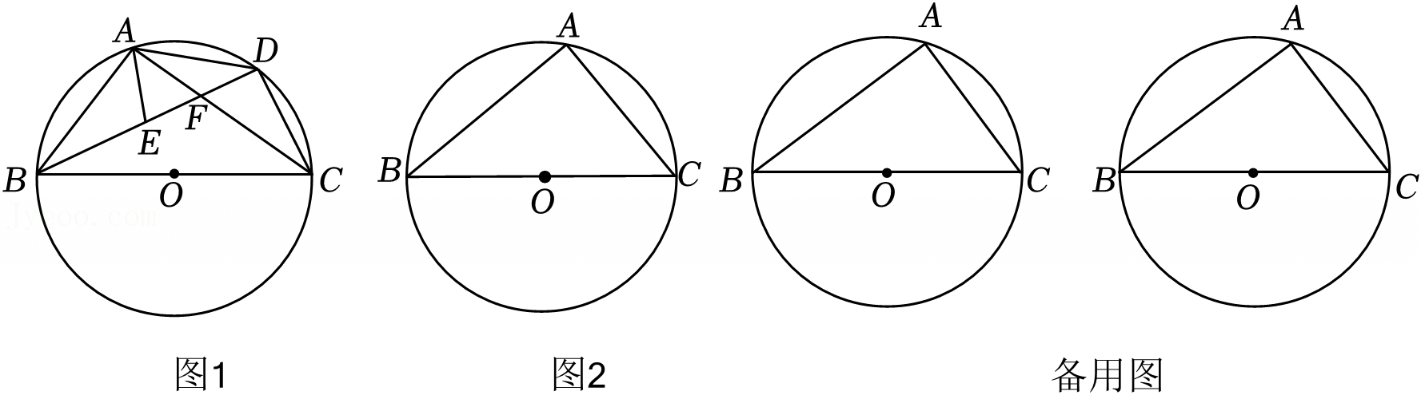

23．（14分）在平面直角坐标系xOy中，
（1）如图1，点A（2，0）绕点B（0，4）顺时针旋转90°得到点A′，则点A′的坐标为 ；
（2）如图2，点A（2，0），B（0，4）在直线l上，若直线l绕点B顺时针旋转60°得到直线l′，直线l′与x轴交于点C，求点C的坐标；
（3）如图3，直线l分别与函数$y=\frac{4}{x}，y=\frac{9}{x}$的图象交于点D，E，将直线l绕点E逆时针旋转45°，与函数$y=\frac{9}{x}$的图象交于点F，连接DF，若DF∥x轴，求$\frac{EF}{OE}$的值．
